**Team 트와일라잇**

**UI 시스템**

|  |  |
| --- | --- |
| 작성자 | 한진혁 |

|  |  |  |  |
| --- | --- | --- | --- |
| 작성날짜 | 작성내용 | 작성자 | 비고 |
| 2018.04.24 | 문서 초안 작성 | 한진혁 |  |
| 20.18.05.10 | UI 수정 및 이원 생중계, 메인화면 UI 추가 |  |  |

**A. 전투 씬 화면 구성**

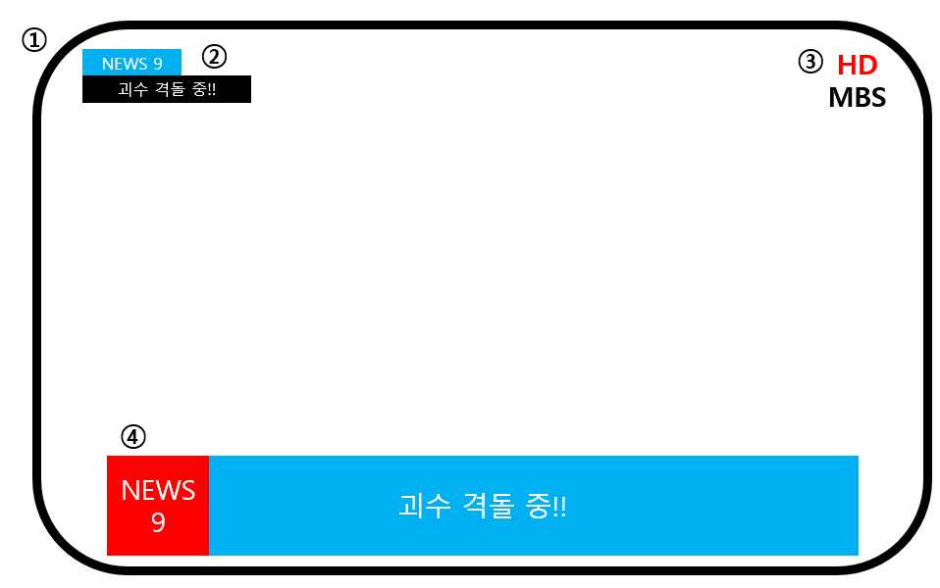① TV 틀

마치 TV를 보는 듯한 느낌이 나는 TV 틀

② 속보

일정 간격으로 여러 상황을 알려주는 시스템

③ 방송사 로고

마치 TV를 보는 듯한 느낌이 나는 방송사 로고

④ 자막

NPC 공격 상황에 나와 알려주는 시스템

**B. 전투 씬 화면 구성 상세 설명**

1) 속보

여러 자잘한 상황에 나와 웃음을 유도하는 시스템

화면 좌측 상단에 10초간 출력되며 상황 별 내용은 다음과 같다

|  |  |
| --- | --- |
| 상황 | 내용 |
| 게임 시작 5초 후 | 거대 괴수 격돌!! 피해 주의!! |

이 후 랜덤으로 출력된다.

|  |  |
| --- | --- |
| 랜덤 | WI-FI 안 터져.. 데이터 사용량 급증!! |
| 괴수 싸움 여파로 고양이 가출해.. 큰 충격!! |
| 리빙 포인트: 음식이 싱거울 땐 소금을 넣으면 된다. |
| 거대 곰 인형 털 뭉치 날려.. 마스크 착용 요망 |
| 로봇 마법소녀 고철 떨어져.. 고물상 뜻밖의 호황 |
| 괴수 싸움 여파로 군인 휴가 복귀 발령.. 군인 분노 |
| 리빙 포인트: 단맛이 나는 포도가 맛이 좋다. |

2) 자막

NPC 공격 상황에 나와 알려주는 시스템

화면 하단에 3초간 출력되며 상황 별 내용은 다음과 같다.

|  |  |
| --- | --- |
| 상황 | 내용 |
| 자동차 공격 | 자동차 폭주! 교통사고 조심! |
| 헬기 공격 | 헬기 출동! 괴수 공격 개시! |

**C. 인터뷰 씬 화면 구성 (이원 생중계 시스템)**

1) 이원 생중계 컨셉

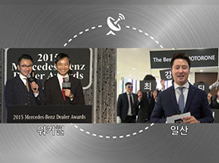

2) 이원 생중계 화면 구성

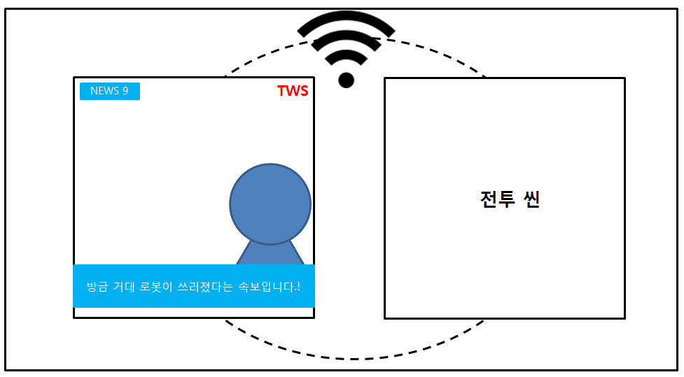

**D. 인터뷰 씬 화면 구성 상세 설명**

1) 두 캐릭터 중 하나의 체력이 0이 되었을 때 이원 생중계 카메라 씬으로 넘어간다.

좌측에는 리포터가 있는 인터뷰 씬, 우측에는 전투 카메라 씬을 배치한다.

전투 카메라 씬에는 방금 전투에 있었던 상황을 보여준다. (공격을 맞고 쓰러지는 캐릭터의 모습)

2) 리포터가 설명하는 상황은 다음과 같다.

|  |  |
| --- | --- |
| 상황 | 내용 |
| 리포터 단독 인터뷰 | 속보입니다. 현재 도시에서 거대 로봇과 거대 괴수가 출현했다는 소식입니다.  이 둘은 서로를 노려보며 싸울 준비를 하는 것 같습니다.  저는 둘의 싸움을 끝까지 지켜보도록 하겠습니다. |
| 거대 로봇이 쓰러졌을 때  (이원 생중계) | 속보입니다. 방금 거대 로봇이 쓰러졌습니다!! 하지만 금방 일어나는군요. 다시 한번 상황을 지켜보겠습니다. |
| 거대 로봇이 죽을 때  (리포터 단독 인터뷰) | 결국 거대 로봇이 거대 괴수에게 패하고 말았습니다!! 지구의 운명은 어떻게 되는 걸까요!! |
| 거대 괴수가 쓰러졌을 때  (이원 생중계) | 속보입니다. 방금 거대 괴수가 쓰러졌습니다!! 하지만 금방 일어나는군요. 다시 한번 상황을 지켜보겠습니다. |
| 거대 괴수가 죽을 때  (리포터 단독 인터뷰) | 결국 거대 괴수가 거대 로봇에게 패하고 말았습니다!! 지구의 운명은 어떻게 되는 걸까요!! |

**E. 메인 화면 UI 시스템**

1) 게임을 실행하면 맨 처음으로 검은 화면이 출력된다.



2) 3초 후 TV가 켜지는 효과와 함께 화면이 밝아진다.



3) 이후 화면 중앙에 서서히 게임로고가 3초간 출력된다. (이 때부터 TV틀이 보인다.)

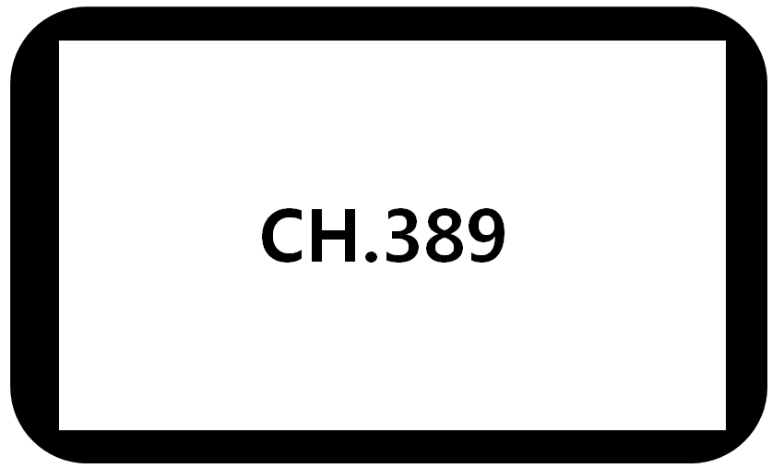

4) 이후 화면조정 이미지가 2초간 출력된다.



5) 이후 게임 시작